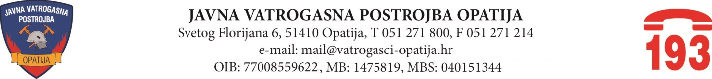

Opatija, 20. studeni 2024. godine

Na 42. sjednici prvog saziva Vatrogasnog vijeća Javne vatrogasne postrojbe Opatija, održanoj telefonskim putem dana 20. studeni 2024. godine, donijeti je slijedeća odluka:

- Odluka o usvajanju III. Izmjena financijskog plana Javne vatrogasne postrojbe Opatija za 2024. proračunsku godinu.

